MILADA HORÁKOVÁ
dokument 1
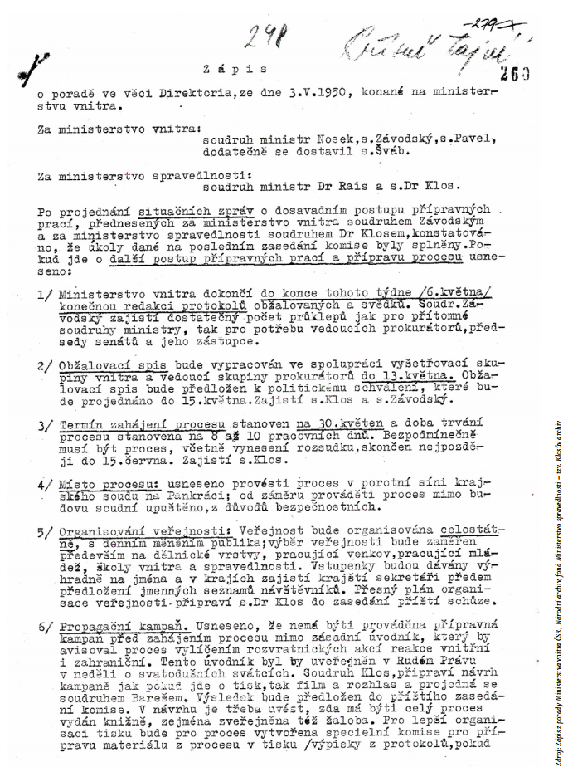
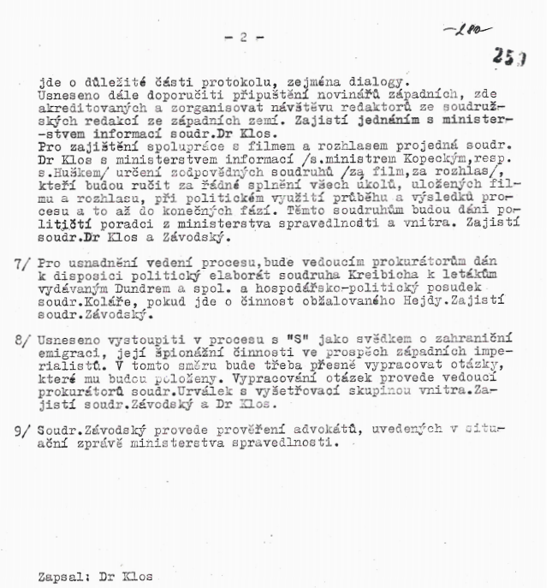

dokument 2
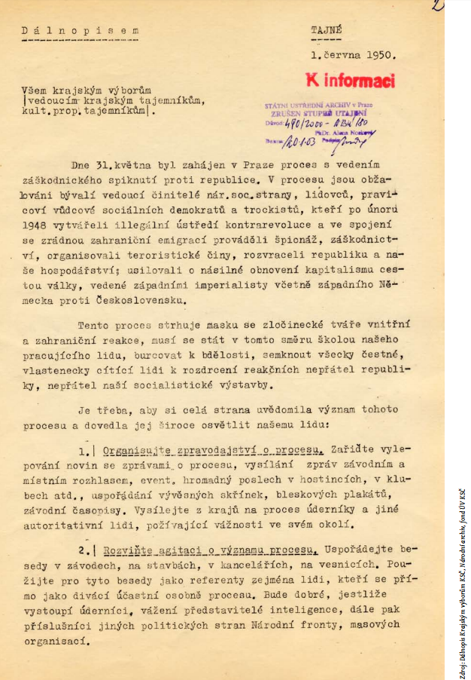
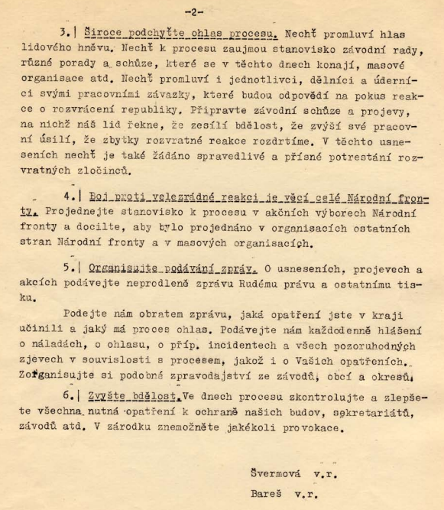

- Na základě informací zjištěných z filmu či výše uvedených dokumentů sepiš, co vše bylo předem v procesu připraveno.
- Jaká informace o přípravě procesu tě v písemných materiálech nejvíce překvapila?
- Obsahují materiály informace o tom, kdo proces připravil?
- Bylo možné, aby lidé, kteří se procesu zúčastnili jako obhájci, prokurátoři či soudci, nevěděli o jeho přípravě?
- Jak se liší inscenovaný proces od soudních procesů, které probíhají v demokratických státech?

